Пометки:

**Слово** – если хочешь 25 (та основа основ, что экзаменатор сам выделил)

**Слово** – основа (обязательно к ответу)

**Слово** – спросит

Слово - может спросить

Слово – не исключено, что спросит ☺

*Слово* – ссылка

**ПАРОЛИ(!):**

**1)** **Момент силы относительно оси – скалярная величина, характеризующая вращательный эффект, создаваемый силой,**

**стремящейся повернуть тело вокруг данной оси.**

**2)** **ПСО - подвижная система отсчёта.**

**НСО - неподвижная система отсчёта.**

**Т.к. каждая точка ПСО движется по своему, то переносным движением точки является движение по отношению к НСО той точки ПСО, В КОТОРОЙ В ДАННЫЙ МОМЕНТ НАХОДЯТСЯ ДВИЖУЩИЕСЯ ТОЧКИ.**

**Переносная скорость – это скорость такого пункта ПСО относительно НСО с которой в данный момент совпадает движущаяся точка.**

**Переносное ускорение точки – это ускорение того пункта ПСО относительно НСО с которой в данный момент совпадает движущаяся точка.**

**Абсолютное движение - движение относительно неподвижной системы отсчёта.**

**Относительное движение точки - движение относительно подвижной системы отсчёта.**

**Переносное движение – движение подвижной системы отсчёта относительно неподвижной.**

1. Введение. Основные понятия, определения, аксиомы.
   1. Основные понятия.

1.1.1.

Механика – наука, посвященная решению любых задач , связанных с изучением движений материальных тел и происходящих при этом взаимодействий между телами.

**Теоретическая механика** - это наука об общих законах механического движения тел и о механических взаимодействиях между телами.

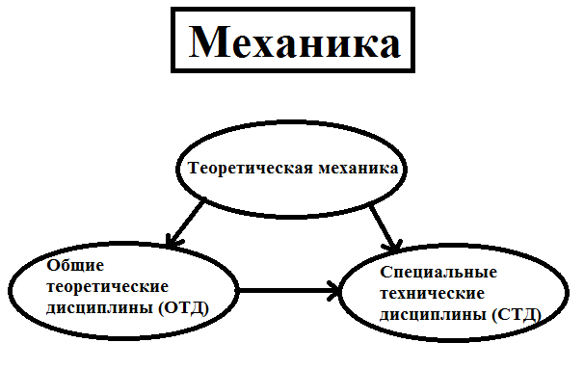

1) **Теоретическая механика** изучает наиболее общие законы движений и взаимодействий материальных тел.

2)**ОТД** изучают специальные виды движений (небесная динамика, гидромеханика, аэромеханика).

3)**СТД** – проектирование и расчет различных технических сооружений, механизмов или их частей (Теория машин и механизмов (ТММ), Сопромат, резанье металлов)

Теоретическая механика – аксиоматическая наука.

1) Абстракция – образ объектов, отражающий его основные для решаемой задачи свойства и отбрасывающий несущественные характеристики.

2) Аксиома – истина, не требующая доказательства.

1.1.2.

**Механическое движение** представляет собой изменение с течением времени пространственного расположения тел относительно друг друга.

**Механическое взаимодействие** – один из видов взаимодействий материи вызывающих изменение механического движения тел или препятствующих ему. Примерами механических взаимодействий могут служить давление одного тела на другое и взаимное притяжение тел.

**Сила** - Основная количественная мера механического воздействия одного тела на другое. Сила характеризуется величиной, направлением и точкой приложения.

**Внешние силы** – силы, с которыми тела, не входящие в исследуемую СМТ, действуют на ее точки ($F^{(e)}$).

**Внутренние силы** – силы, с которыми точки СМТ взаимодействуют друг с другом ($F^{(i)}$).

**Инертность тел -** свойство материальных тел быстрее или медленнее изменять свою скорость под действием приложенных сил.

**Масса тела** - величина, зависящая от количества вещества в данном теле и определяющая меру его инертности (просто «мера инертности» по лекции).

1.1.3-4.

В теоретической механике рассматриваются различные модели материальных тел, представляющих собой ту или иную степень *абстракции* по сравнению с реальными телами *(см. 1.1.1.)*.

**Абстракции теоретической механики:**

**Материальная точка** – образ материального тела, не имеющий размеров, но обладающий массой.

**Система материальных точек (СМТ)** – совокупность материальных точек, взаимодействующих между собой.

**Абсолютно твердое тело**  - совокупность материальных точек, расстояние между которыми не изменяется при любых движениях тела.

**Сплошная среда** - непрерывная совокупность материальных точек, расстояния между которыми могут изменяться во время движения.

**Система отсчета (СО)** – тела, относительно которых регистрируется движение исследуемого СМТ.

**Пространство** – неизменяющаяся бесконечная СМТ.

**Время** — форма протекания физических процессов, условие возможности изменения. Время изменяется одинаково во всех системах отсчета, t ≥0.

**Основные понятия:**

Про тело говорят, что оно находится в **равновесии**, если оно покоится или движется равномерно и прямолинейно относительно выбранной инерциальной системы отсчёта.

В статике материальные тела считают **абсолютно твёрдыми**, т.к. изменение размеров тел обычно мало по сравнению с начальными размерами.

На тело влияют внешние силы, а также другие материальные тела, ограничивающие перемещение данного тела в пространстве. Такие тела называют **связями**.

Сила, с которой связь действует на тело, ограничивая его перемещение, называется**реакцией связи**. Для записи условия равновесия системы связи убирают, а реакции связей заменяют на равные им силы.

Например, если тело закреплено на шарнире, то шарнир является связью. Реакцией связи, при этом будет сила, проходящая через ось шарнира.

**Система сил –** совокупность сил, приложенных к точкам СМТ.

Если систему сил, действующих на твёрдое тело, можно заменить на другую систему сил, не изменяя механического состояния тела, то такие **системы сил** называются **эквивалентными.**

Для любой системы сил, приложенных к твёрдому телу, можно найти эквивалентную систему сил, состоящую из **силы**, приложенной в заданной точке (центре приведения), и **пары сил**. Эта сила называется **главным вектором** системы сил, а момент, создаваемый парой сил — **главным моментом** относительно выбранного центра приведения.

**Главный вектор** равен векторной сумме всех сил системы и не зависит от выбранного центра приведения.

**Главный момент** равен сумме моментов всех сил системы относительно центра приведения.

Совокупность сил, действующих на какое-нибудь твердое тело, будем называть системой сил.

Тело, не скрепленное с другими телами, которому из данного положения можно сообщить любое перемещение в пространстве, называется **свободным**.

Система сил, под действием которой свободное твердое тело может находиться в покое, называется **уравновешенной** или эквивалентной нулю.

Если данная система сил эквивалентна одной силе, то эта сила называется **равнодействующей** данной системы сил.

Сила, равная равнодействующей по модулю, прямо противоположная ей по направлению и действующая вдоль той же прямой, называется **уравновешивающей** силой.

Сила, приложенная к телу в какой-нибудь одной его точке, называется **сосредоточенной**.

1.1.5.

**Разделы теоретической механики:**

1)**Статика** изучает условия равновесия тел под действием сил и способы замены одних тел другими.

2)**Кинематика** изучает движение материальных тел без учета сил, вызывающих движение.

3)**Динамика** изучает движение материальных тел под действием сил.

4) Аналитическая механика устанавливает общие, единые методы изучения равновесия и движения, которые применяют для всех СМТ, и представляют собой исследование средствами математического анализа всех виртуальных (возможных) движений СМТ.

История развития теоретической механики:

(Читать по ссылке, т.к. очень большой объём)

<https://studfiles.net/preview/3542413/page:2/>

1.2. Аксиомы механики.

Теоретическая механика относится к числу аксиоматических дисциплин (отсюда её название - теоретическая). В основе теоретической механики лежат следующие аксиомы или законы:

***Аксиомы механики*** *(см. 1.1.1.)****:***

1) **Первая аксиома - закон инерции Галилея-Ньютона:**

всякое тело продолжает удерживаться в состоянии покоя или равномерного и прямолинейного движения, если только приложенные к нему силы не побуждают его изменить свое состояние.

(Под телом здесь понимается материальная точка, а сила определяется как причина, изменяющая инерционное движение, скорость которого постоянна по величине и направлению.)

2) **Вторая аксиома - второй закон Ньютона:**

ускорение **a**, сообщаемое материальной точке в инерциальной системе отсчета, пропорционально действующей на точку силе **F** и обратно пропорционально массе **m** точки:

**ma = F.**

(Здесь и ниже векторные величины снабжаются стрелкой сверху; модули векторов обозначаются теми же буквами, что и сами векторы, но без стрелки сверху. Уравнение является основным уравнением динамики точки.)

3) **Третья аксиома - третий закон Ньютона (равенство действия и противодействия):**

две материальные точки действуют друг на друга с силами, равными по величине и направленными в противоположные стороны по прямой, соединяющей эти точки.

4) **Четвертая аксиома - принцип независимости действия сил:** материальная точка, на которую действует несколько сил: 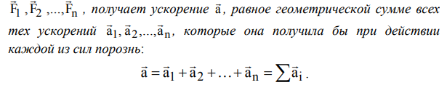

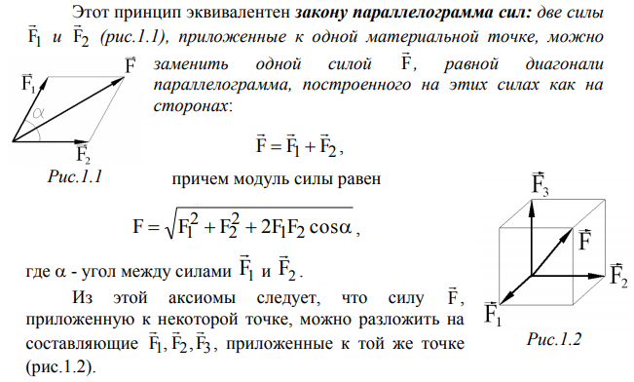

1.3. Основные определения.

**Линия действия силы** - прямая, вдоль которой направлена сила.

**Система сил** - совокупность сил, приложенных к одному твердому телу.

**Уравновешенная система сил (эквивалентная нулю)** – система сил, главный вектор и главный момент которой равны нулю: (F1 , F2 , …, Fn) ~ 0 (система сил, под действием которой твердое тело может находиться в покое).

**Эквивалентные системы сил** - это силы, при замене которых одной на другую движение или покой тела не изменяются. **Системы сил** являются **эквивалентными**, если они имеют равные главные векторы и равные главные моменты относительно некоторого центра. Из условия эквивалентности двух систем сил следует, что силу, приложенную к абсолютно твердому телу, можно переносить вдоль линии её действия.

**Равнодействующая системы сил** – одна сила, эквивалентная системе сил.

**Механическая система** - совокупность материальных точек или тел, связанных между собой силами взаимодействия.

**Твердое тело** - частный случай механической системы.

**Составляющая силы** – система сил, которые, будучи приложены в той же точке, что и рассматриваемая сила, в совокупности эквивалентны ей.

**Главный вектор** равен векторной сумме всех сил системы и не зависит от выбранного центра приведения.

**Главный момент** равен сумме моментов всех сил системы относительно центра приведения.

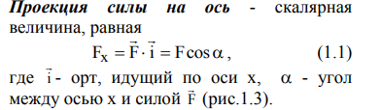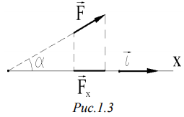

_

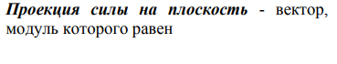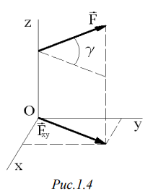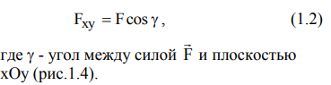

_

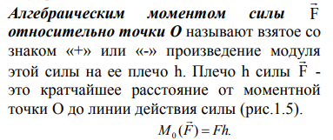

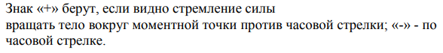

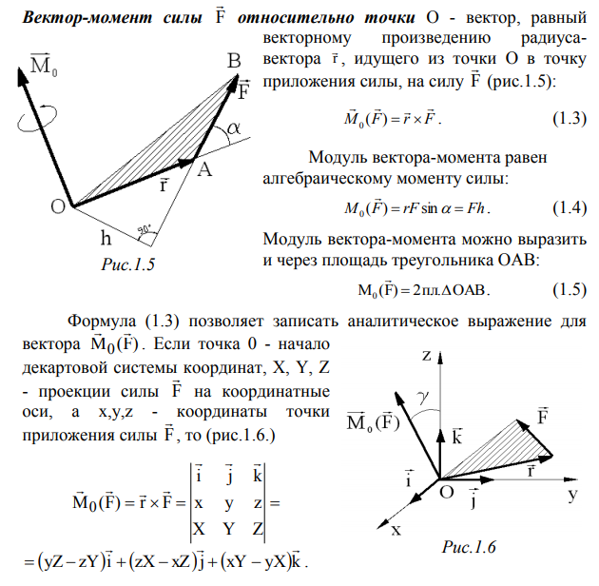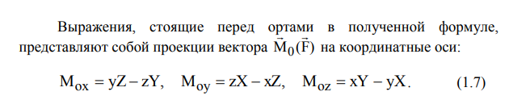

**ВНИМАНИЕ ПАРОЛЬ:**

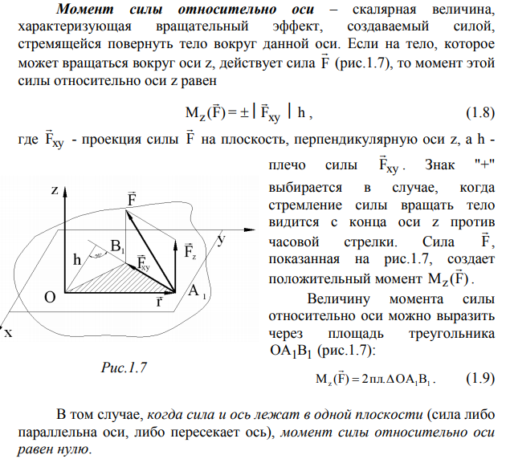

**Момент силы относительно оси равен моменту её проекции на плоскость, перпендикулярную оси, относительно точки пересечения оси и плоскости.**

Чтобы найти момент силы относительно оси нужно:

1) Построить плоскость, параллельную оси;

2) Спроецировать силу на эту плоскость;

3)Найти алгебраический момент этой проекции относительно точки пересечения оси с плоскостью: *(формула 1.8)*

**Зависимость между моментами силы относительно точки и оси:**

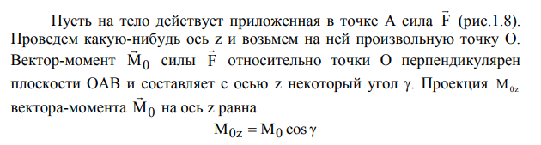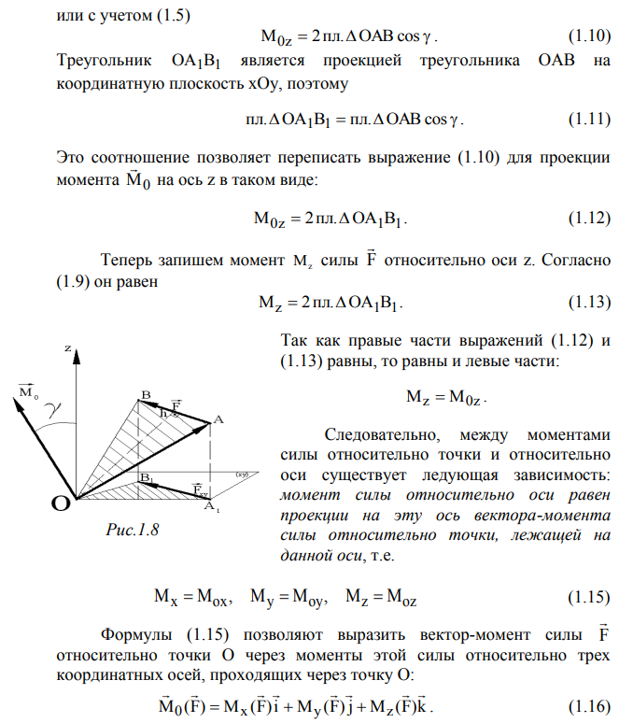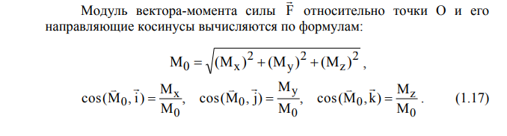

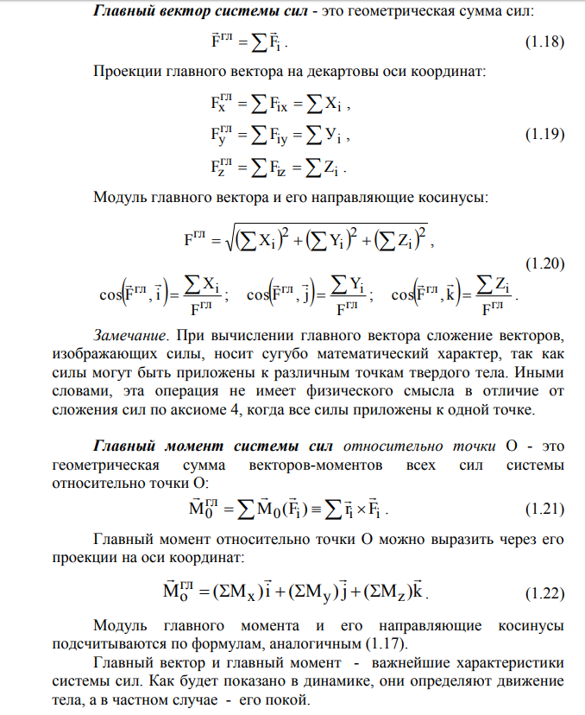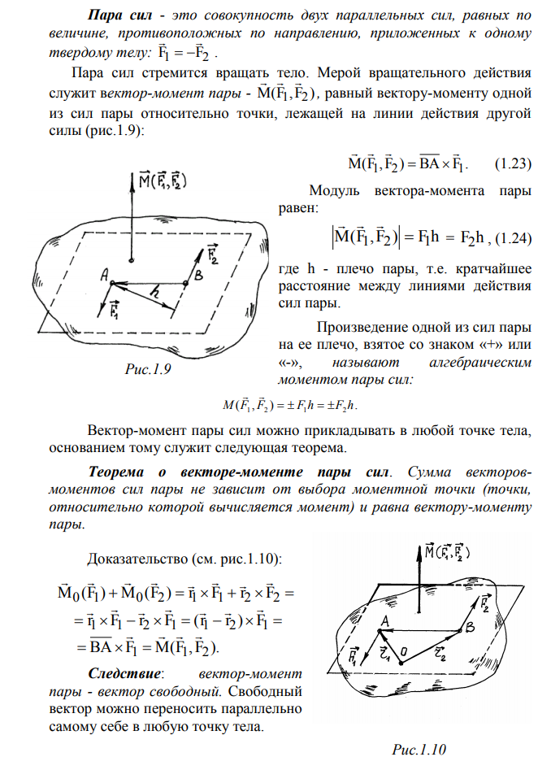

**Система единиц**

Для измерения всех механических величин достаточно трех основных единиц.

В международной системе измерения физических величин (СИ) основными единицами являются: 1)**метр (м)**; 2)**килограмм массы (кг)**; 3)**секунда (с)**.

Единицей измерения силы является производная величина - 1 Ньютон - сила, сообщающая массе в 1 кг ускорение 1 м/с2 .

Существуют и другие системы единиц.

Во многих старых учебниках используется техническая система, основными единицами которой являются метр (м), килограмм силы (кГ) и секунда (с). Единицей измерения массы является производная величина – 1 кГс / м2 , т.е. масса, которой сила в 1 кГ сообщает ускорение 1 м/с2 . Соотношение между единицами силы в упомянутых системах таково: 1 кГ ≈ 9,81 Н , 1 Н ≈ 0,102 кГ .